**Lab#10 : 62010694**

**นายภากรณ์ ธนประชานนท์**

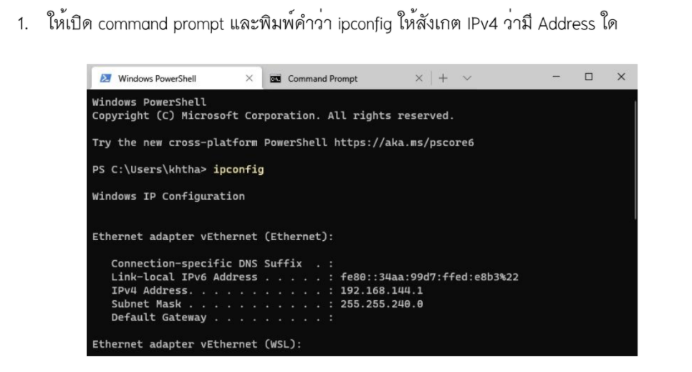

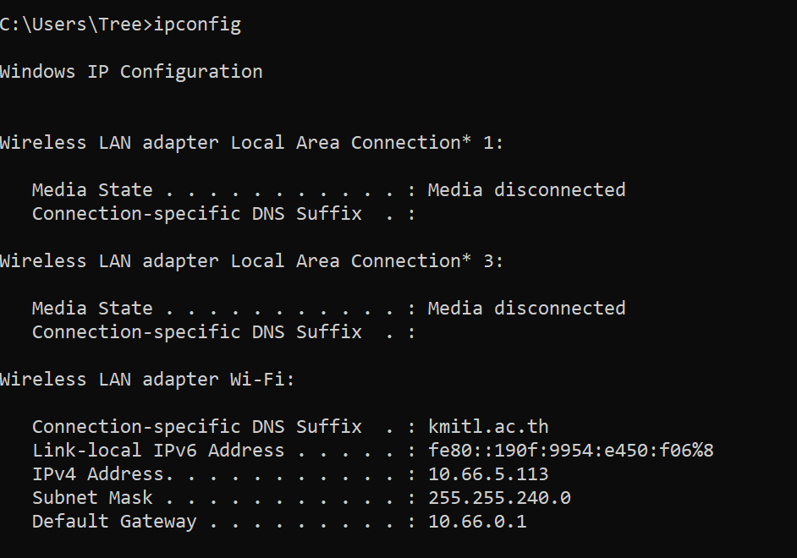

**10.66.5.113**

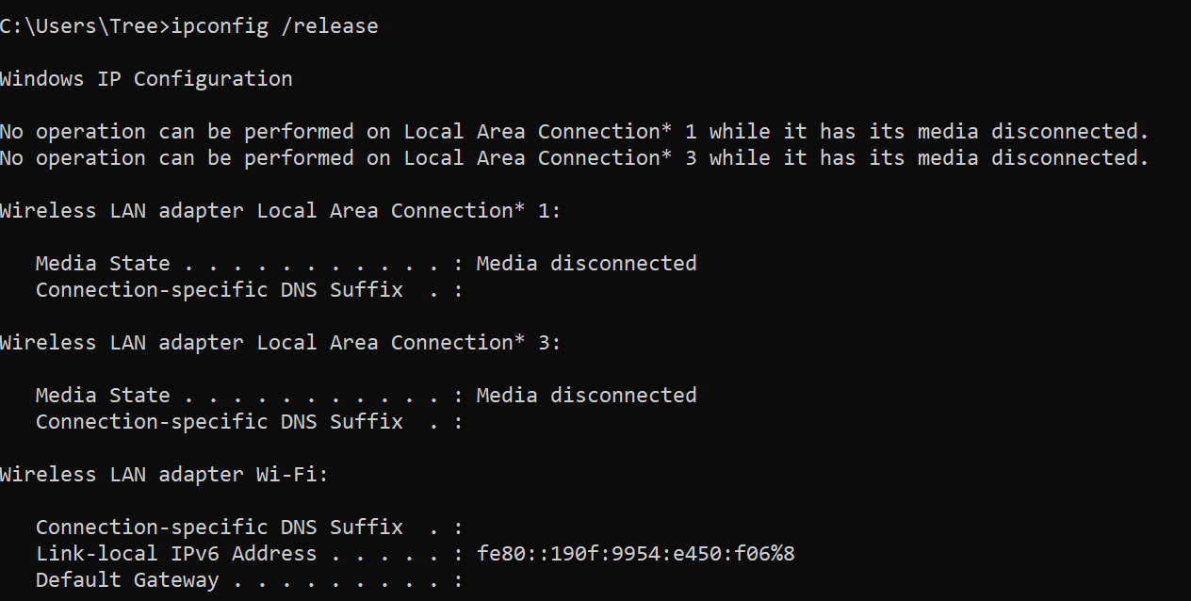

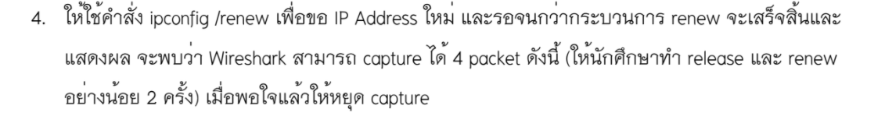

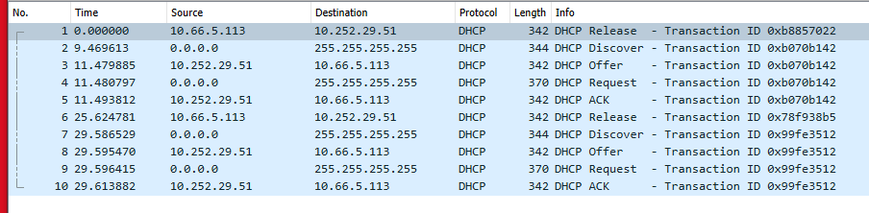

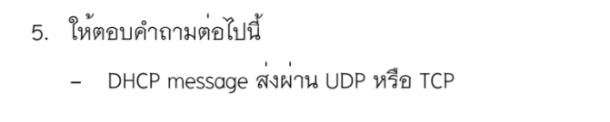

**UDP**

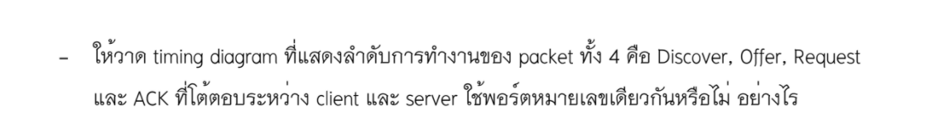

**Discover**

**Offer**

**Request**

**Client**

**DHCP Server**

**ACK**

**คนละ Port , Port 67 สำหรับฝั่ง server , Port 68 สำหรับฝั่ง client**



**10.66.5.113**

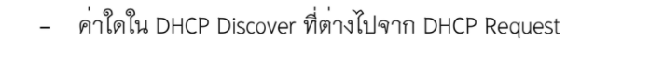

**DHCP Message Type , DHCP Server Identifier เพิ่มมาใน Request**

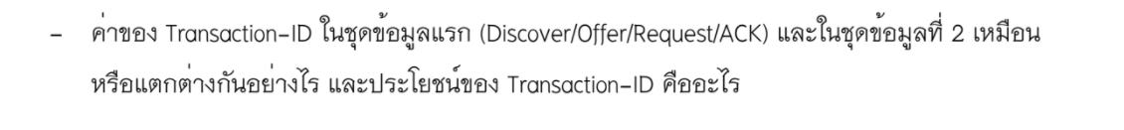

**แตกต่างกัน ประโยชน์คือช่วยให้ DHCP-Server ทราบว่ากำลังติดต่อกับเครื่องใดอยู่เพื่อให้ IP ได้ถูก**

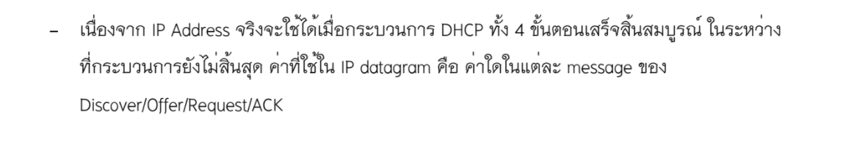



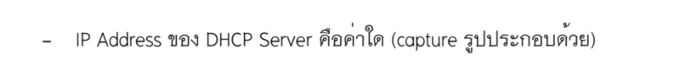

**10.252.29.51**



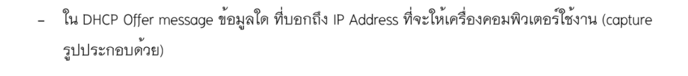

**Your (client) IP address**

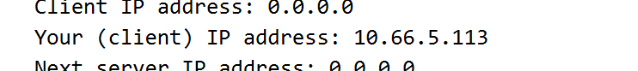

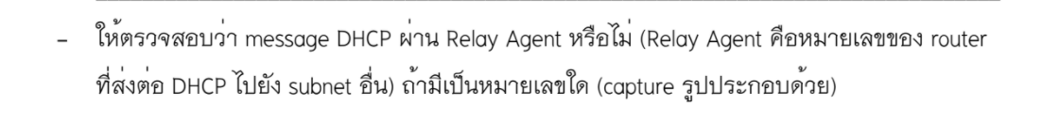

**ผ่าน หมายเลขเป็น 10.66.0.1**





**ให้มาด้วยเพื่อ Client จะได้ทราบถึง Network ID และ Host ID**

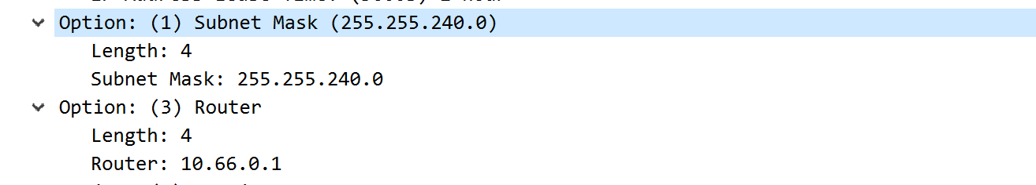



**เพื่อป้องกันไม่ให้ IP Pool เต็มซึ่งจะทำให้เครื่องที่รอขอใช้งานไม่ได้รับ และ เครื่องคอมพิวเตอร์ได้รับ lease time 1 ชม.**

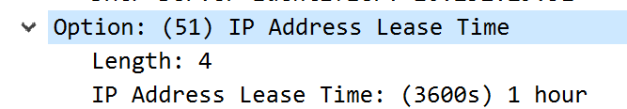



**DHCP release จะทำให้ DHCP Server Server ยกเลิก IP ของ Client บน DHCP Server ทันทีโดยไม่สนว่า lease time จะหมดหรือยัง**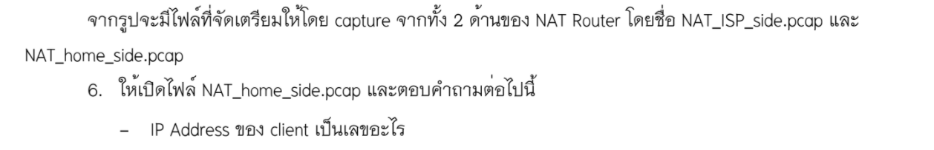

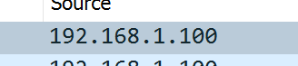

**192.168.1.100**

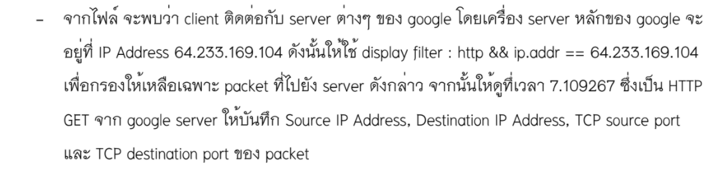

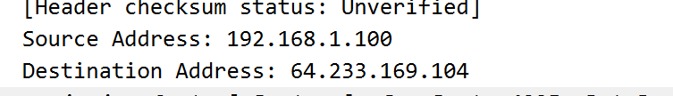



**192.168.1.100 , 64.233.169.104 , 4335 , 80**

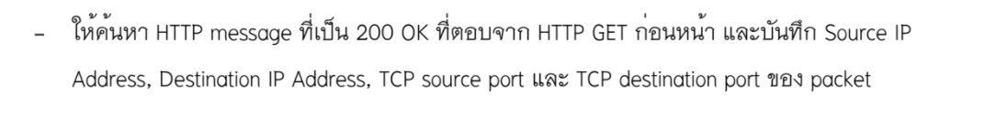

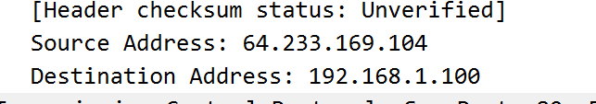



**64.233.169.104 , 192.168.1.100 , 80 , 4335**

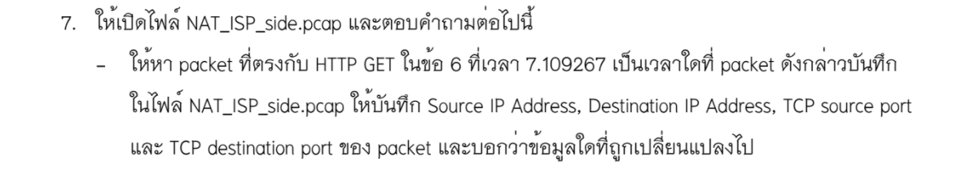

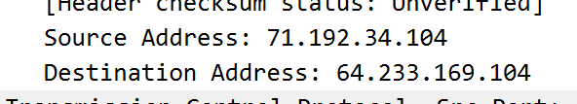

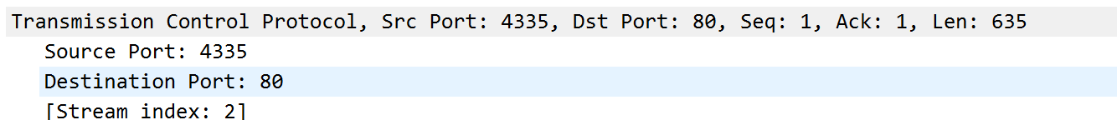

**71.192.34.104 , 64.233.169.104 , 4335 , 80**

**Source IP Address เปลี่ยนไป**

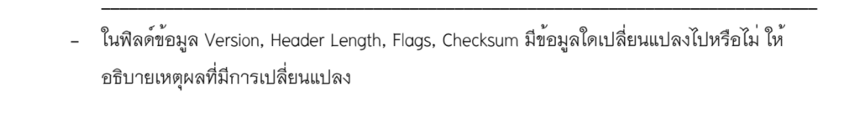





**Checksum ต่างกัน เพราะ IP ใน Package เปลี่ยนแปลง**

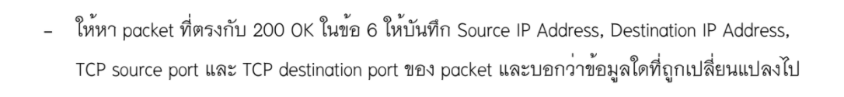

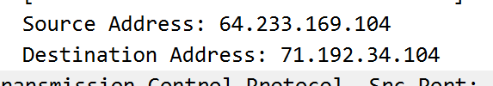



**64.233.169.104 , 71.192.34.104 , 80 , 4335**

**Destination IP Address เปลี่ยนไป**

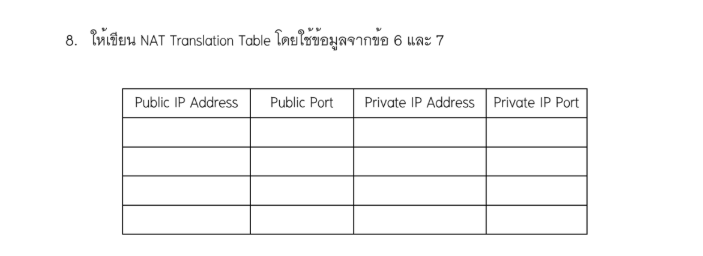

**192.168.1.100**

**71.192.34.104**

**4335**

**4335**